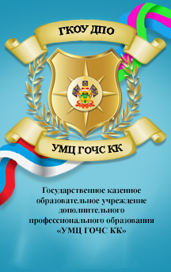
ЭТО НЕОБХОДИМО
ЗНАТЬ И УМЕТЬ!

Холодная вода является стрессом для организма, и
неподготовленным людям зимнее купание опасно.

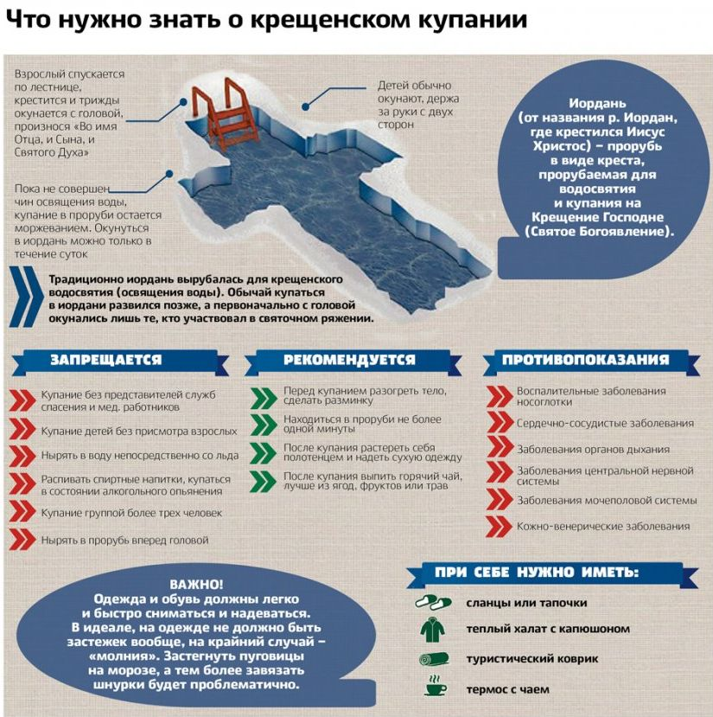

ПОМНИТЕ!
Ваши знания, умения и правильные действия могут сохранить здоровье и жизнь.
ЗАПОМНИ! ТЕЛЕФОН ЭКСТРЕННой оперативной СЛУЖБЫ - 112
103 (03) - Скорая помощь
102 (02) - Полиция

